partie 3 : thème «Féminin- Masculin» (6 points)

Document de référence. Message trouvé sur un forum de discussion.

« J'ai dû prendre la pilule du lendemain il y a quelques semaines, et je n'arrive pas à m'en remettre.
Pour moi, la prendre, ça veut tout simplement dire que si bébé il y a eu, je me suis faite avorter.
Mon compagnon ne comprend pas du tout mon opinion. Pour lui, c'est juste le rattrapage d'un accident […] » (Source : http://forum.aufeminin.com)

Document 1 : Extrait de la notice d’une pilule du lendemain : NORLEVO
La substance active est le lévonorgestrel. Les autres composants sont le lactose monohydraté, l’amidon de maïs, la povidone, la silice colloïdale anhydre, le stéarate de magnésium. Le lévonorgestrel appartient à un groupe de médicaments appelés progestatifs. Chaque boîte de NORLEVO 1,5mg contient un comprimé de 1,5 mg de lévonorgestrel.
Cette contraception d’urgence doit être utilisée le plus tôt possible, de préférence dans les 12 heures et au plus tard dans les 72 heures (3 jours) après le rapport sexuel non protégé, ou en cas d’échec de la méthode de contraception. Il est plus efficace si vous le prenez dès que possible après un rapport sexuel non protégé. NORLEVO ne permet d’éviter une grossesse que si vous le prenez dans les 72 heures qui suivent un rapport sexuel non protégé. Il ne fonctionne pas si vous êtes déjà enceinte.

Document 2 : Graphique montrant les variations de la concentration de LH au cours du temps chez une femme sans traitement et chez une femme après un traitement au lévonorgestrel.

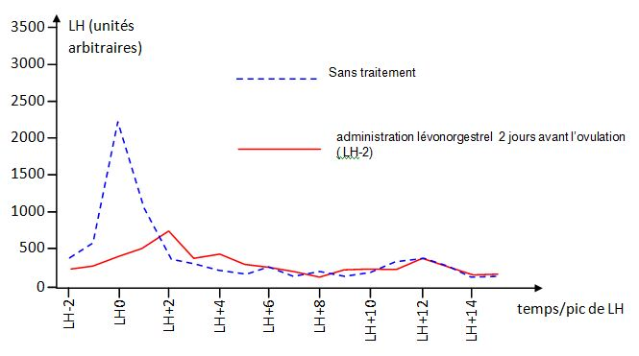
(D’après http://svt.ac-dijon.fr , adapté de l'article original "Emergency contraception with mifepristone and levonorgestrel : mechanism of action", Marions et al. (2002), Obstet. Gynecol, 100 : 65-71 - http://www.snv.jussieu.fr/vie (18/09/2009))

LH est une hormone naturelle sécrétée par l’hypophyse
LHO: jour du pic de LH chez une femme sans traitement
LH + 2: deuxième jour suivant le pic de LH chez une femme sans traitement
QUESTIONS :
A l’aide des documents 1 et 2 et de vos connaissances, rédigez un message expliquant à cette internaute en quoi la prise de la pilule du lendemain ne peut pas être considérée comme une interruption volontaire de grossesse.
© Ministère de l’éducation nationale, de la jeunesse et de la vie associative (DGESCO – IGEN) Juin 2011
Baccalauréat général - Épreuve anticipée série Let ES- Exemple de sujet n°2

Question de "Féminin-masculin.com"
Qu'auriez-vous répondu à cette internaute si elle avait eu un rapport sexuel et pris la pilule du lendemain 3 jours plus tard, c'est à dire 1 jour après l'ovulation?

